Аннотация
на дополнительную общеобразовательную
общеразвивающую программу «Танцевальная аэробика»
Муниципального автономного учреждения
дополнительного образования «Детская школа искусств»

Дополнительная программа является результатом социального заказа, имеет социально-гуманитарную направленность и валеологический характер, ориентирована на детей и подростков 9 -14 лет. Ведущая деятельность – групповые занятия, форма объединения – учебная группа.
Программа ставит своей целью совершенствование физических характеристик и креативных способностей. Задачи, решаемые в ходе реализации целевой установки, раскрывают направленность данной программы, способствуют повышению культурного уровня, закреплению полученных знаний, снятию мышечных и внутренних зажимов.
Анализ возрастных особенностей обучающихся позволяет определить оптимальную нагрузку на учебных занятиях, расставить необходимые акценты в межличностной коммуникации.
Занятия подчиняются принципам систематичности и регулярности. Объём учебной нагрузки (2 раза в неделю по 2 часа) не противоречит нормам СанПиН для учреждений дополнительного образования.
Программа актуальна, что подтверждается самой действительностью: современный ритм жизни ребенка увеличил нагрузку на нервную систему, мозг, сердце, сосуды, и в тоже время сократил работу мышц. В программе сделан акцент на влияние учебного материала на формирование эмоционально-волевой сферы и здоровье обучающихся. Занятия танцевальной аэробикой способствуют не только физическому развитию детей, но и формируют такие черты характера, как настойчивость, целеустремленность, воля, способность к самооценке и самоконтролю.

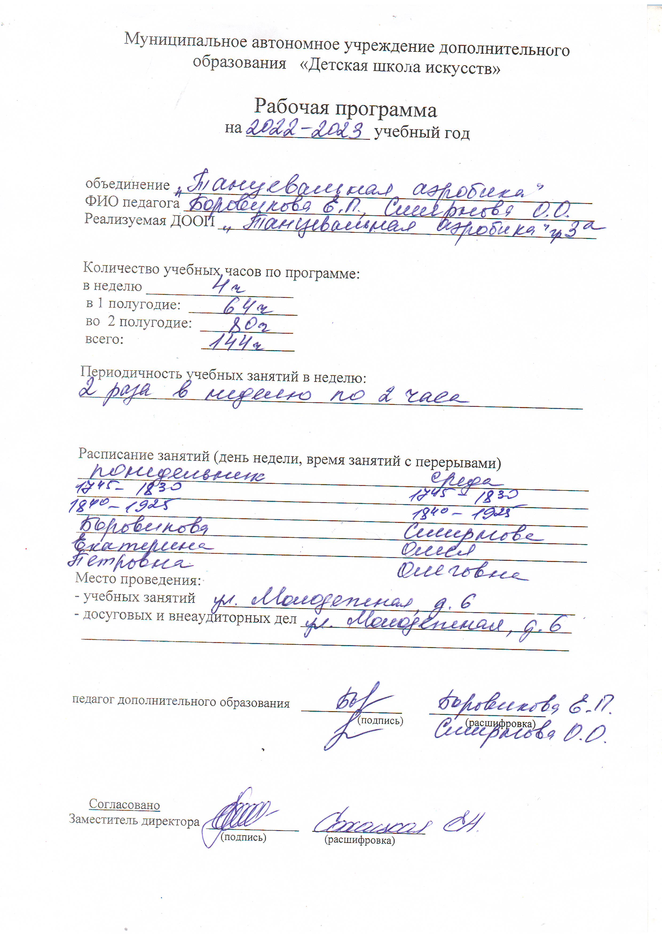

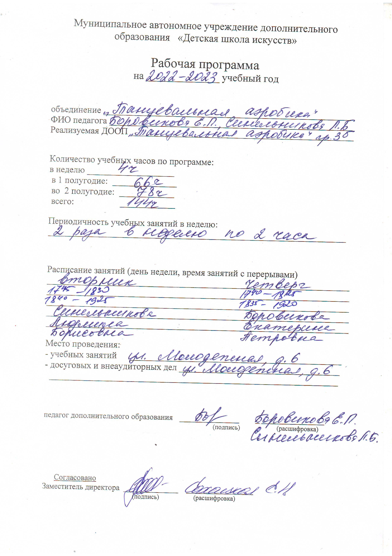

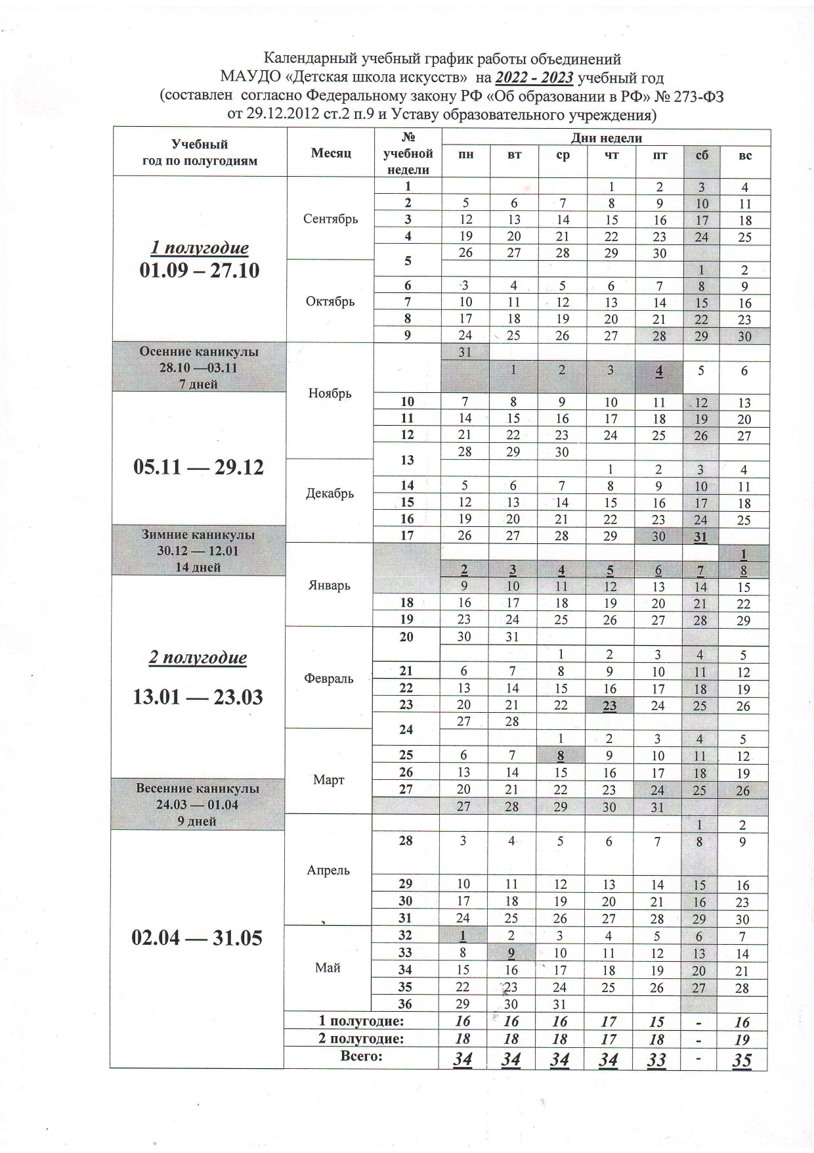

Учебно-тематический план
1 год обучения

№ учебного занятия | № темы | Название темы | Количество часов |  |  | Формы контроля
 |  |  | Теория | Практика | Общее  кол-во
1 | 1 | Вводное занятие | 2 | - | 2 | Фронтальный опрос
2 | 2 | Воздействие аэробики на организм человека | 1 | 1 | 2 | Анализ
3-8 | 3 | Ритмика. Музыкальное движение |  | 12 | 12 | Ритмическая игра. Ритмическое упражнение. Самостоятельная работа
9-15 | 4 | Общеразвивающие упражнения |  | 14 | 14 | Анализ  Самостоятельная работа.
16-26 | 5 | Упражнения на формирование осанки | 2 | 20 | 22 | Самостоятельное выполнение.  Тестирование.  Музыкально –ритмическая игра. Самостоятельная работа.
27-38 | 6 | Хореографическая подготовка |  | 24 | 24 | Анализ .  Тестирование  Самостоятельная работа  Зачет
39-46 | 7 | Базовые шаги аэробики низкой интенсивности | 1 | 15 | 16 | Анализ.  Творческое задание. Самостоятельное выполнение.
47-54 | 8 | Базовые шаги аэробики высокой интенсивности | 1 | 15 | 16 | Самостоятельное выполнение  Анализ.  Творческое задание
55-62 | 9 | Базовые шаги аэробики высокой ударности | 1 | 15 | 16 | Самостоятельное выполнение.  Анализ.  Творческое задание.
63-72 | 10 | Танцевальные комбинации | 2 | 18 | 20 | Анализ.  Творческое задание.  Тестирование.  Мини – концерт  Зачет
 |  | Итого: | 10 | 134 | 144

Содержание учебно – тематического плана

1.Вводное занятие.
Т. Техника безопасности. История развития танцевальной аэробики.

2. Воздействие аэробики на организм человека.
Т.Физиологический и биологический эффект занятий.
П.Дыхание и пульс

3. Ритмика. Музыкальное движение.
Т. Музыкальный размер: 4/4-марш, 2/4-полька, 3/4-вальс.
П.Темп. Смена темпа. Шаги, бег, прыжки. Музыкальное вступление. Начало движения. Характер музыки:марш, танец, песня. Выполнение упражнений в музыкальных размерах 2/4, 3/4, 4/4. Ритмические упражнения (выстукивания, хлопки).

4. Общеразвивающие упражнения.
П.Упражнениядля рук:
- поднимание и опускание, движения прямыми и согнутыми руками в различном темпе, сгибание и разгибание рук (разные положения и темп).
Упражнения для шеи и туловища:
- повороты, наклоны, круговые движения головой и туловищем с изменением темпа и амплитуды движений.
Упражнения для ног:
- сгибание и разгибание ног в суставах, махи, круговые движения стопой, приседания, выпады, прыжки.

5. Упражнения на формирование осанки
Т.+П.Упражнения на улучшение гибкости позвоночника,устранение сутулости,укрепление мышц брюшного пресса,развитие выворотности ног,профилактику плоскостопия, напряжение и расслабление мышц тела, развитие эластичности мышц бедра,
для улучшения подвижности тазобедренного сустава,развития подвижности голеностопного сустава, эластичности мышц голени и стопы, для развития гибкости плечевого и поясного суставов.

6. Хореографическая подготовка.
П.Элементы классического танца: полуприседание (деми плие) в 1,2,3 позиции; приседание (гран плие) в 1,2,3 позиции; выставление ноги на носок (батман тандю) в различном темпе; махи ногами на высоту 45^{о} (батман тандю жете); пассе партер; подъем на полупальцы (релеве); махи ногами на 90^{о} из 3 позиции (гран батман жете).
Повторение и закрепление упражнений.

7. Базовые шаги аэробики низкой интенсивности.
Т. + П.Маршв различных направлениях и разном темпе, приседанияв различных темпах, приставной шагвперед, назад, вправо, влево; шаг – поворот, выставление ноги на носок и пяткув различных темпах, открытый шаг, выпад, скрестный шагв различных темпах.
Повторение базовых шагов аэробики низкой интенсивности.

8. Базовые шаги аэробики высокой интенсивности.
Т. + П.Подъем колена вверх, подъем ноги в сторону, захлест ноги назад, махи ногамив различных темпах, пружинистые шагис выпадами вправо, влево.Движения рук вверх, вниз, круговые движения.Пружинистые шаги с движениями рук. Повторение базовых шагов аэробики высокой интенсивности.

9. Базовые шаги аэробики высокой ударности.
Т. + П.Бег в различном темпе с добавлением движений рук, подскокис движениями рук и головы. Прыжки.Прыжки с хлопками и в повороте. Гран батман с махами рук накрест.Повторение базовых шагов аэробики высокой ударности.Закрепление базовых шагов аэробики высокой ударности.

10. Танцевальные комбинации
Т. + П.Связка из 2-4 элементов базовых шагов низкой интенсивности.Связка из 3 элементов базовых шагов высокой интенсивности. Связка из 3 элементов базовых шагов высокой ударности. Отработкакомбинаций.Комбинация из связки шагов низкой и высокой интенсивности. Комбинация из связки шагов низкой интенсивности и высокой ударности.
Повторение танцевальных комбинаций.

В конце первого годаобучения обучающиеся должны

знать:
- историю развития танцевальной аэробики;
- базовые шаги различной степени сложности;
- понятия: музыкальное вступление, ритм, музыкальный размер;

уметь:
- выполнять базовые шаги, элементы аэробики;
- исполнять танцевальные комбинации

Учебно-тематический план
2 год обучения

№ учебного занятия | № темы | Название темы | Количество часов |  |  | Формы контроля
 |  |  | Теория | Практика | Общее  кол-во
1 | 1 | Вводное занятие | 1 | 1 | 2 | Фронтальный опрос
2 | 2 | Разнообразные направления в аэробике | 2 | - | 2 | Игра-конкурс
3-7 | 3 | Ритмика. Музыкальное движение | 1 | 9 | 10 | Ритмическая игра.  Ритмические упражнения.  Самостоятельная работа
8-13 | 4 | Общеразвивающие упражнения | - | 12 | 12 | Анализ.  Самостоятельная работа
14-22 | 5 | Хореографическая подготовка | - | 18 | 18 | Самостоятельное выполнение.  Тестирование
23-37 | 6 | Базовые шаги аэробики разнообразных направлений | 3 | 27 | 30 | Музыкально-ритмическая игра.  Анализ.  Самостоятельное выполнение  Зачет
38-68 | 7 | Танцевальные комбинации | - | 62 | 62 | Творческое задание.  Анализ.  Самостоятельное выполнение.  Мини-концерт  Зачет
69-72 | 8 | Повторение пройденного | - | 8 | 8 | Анализ.  Самостоятельная работа
 |  | Итого: | 7 | 137 | 144

Содержание учебно – тематического плана
1.Вводное занятие
Т.Техника безопасности.
П.Травмоопасные и запрещенные движения в аэробике.

2. Разнообразные направления в аэробике
Т.Понятия и отличительные особенности (фанк, хип – хоп и др.).

3. Ритмика. Музыкальное движение
Т.+П.Понятия: музыкальная фраза, музыкальное предложение, музыкальный квадрат в аэробике.Ритмический рисунок мелодии. Начало фразы - новое движение.Движения под счет.Ритмические упражнения.

4. Общеразвивающие упражнения
П.Упражнения для рук, для головы, для корпуса, для ног.Выпады, приседания, прыжки, растяжки.Дыхательные упражнения, упражнения на расслабление.Повторение упражнений.

5. Хореографическая подготовка
П.Элементы классического танца: деми плие и гран плие в 1,2,5 позиции; батман тандювперед, в сторону, назад,с паузами в каждой точке; батман тандю жете; батман фондю; ронде жамб пар тер(ан деор и ан дедан); гран батман жете; прыжки (sautе)лицом к станку. Повторение упражнений.

6. Базовые шаги аэробики разнообразных направлений
Т.+П.Вариация марша с выносом ноги вперед, назад.March, mambo, v-step. Cross (перекрещивание ног), step – tap (шаг – касание).Chasse, step – lift. Step – touch (приставнойшаг), doublestep – touch. Повторение и отработка базовых шагов.
Базовые элементы: liftslde, lunde (выпад).
Подскоки в различных направлениях.Подскоки + связка из базовых элементов liftslde, lunde.Подскоки + v-step.
Волнообразные движения рук + кач.Волнообразные движения рук,кач + step – touch.
Подпрыгивания + связка из базовых элементов.Прыжки и подскоки в различных направлениях. Связка из базовых элементов и шагов.

7. Танцевальные комбинации
П.Выбор базовых шагов для танцевальной комбинации.Движения, позы в соответствующих ракурсах.Положение и движения рук, «выразительный жест».
Выразительное исполнение танцевальной комбинации.
Фанк – танец: волнообразные движения корпусом. «Волна» + связкаиз double step – touch, lunge. Скользящие движения, повороты + связка. Перебежки, подъемы на полупальцы и «пружинки».Движения рук в фанк– танце.Комбинация из связок.Фанк – танец: отработка движений и импровизация.
Хип –хоп: подскоки + шаги v-step.Подпрыгивания + lunge, liftside. Волнообразные движения рук. Кач + step – touch. Хип – хоп: повторение и отработка движений, импровизация.
Латина: связка из mambo, cha-cha-cha, shasse. Связкиизmambokick, back, front; изшаговrumba, из базовых шагов pivot. Латина: повторение и отработка связок, танцевальная комбинация из связок,импровизация.
Повторение базовых шагов аэробики и танцев.Импровизация на заданную тему.

8. Повторение пройденного
П.Элементы классического танца.Базовые шаги аэробики.Танцевальные комбинации и танцы. Импровизации.

В конце второго годаобучения обучающиеся должны
знать:
- направления аэробики;
- базовые шаги различной степени сложности;
- понятия: музыкальная фраза, предложение, музыкальный квадрат в аэробике;

уметь:
- выполнять базовые шаги различных направлений аэробики;
- исполнять танцевальные комбинации

Учебно-тематический план
3 год обучения

№ учебного занятия | № темы | Название темы | Количество часов |  |  | Формы контроля
 |  |  | Теория | Практика | Общее  кол-во
1 | 1 | Вводное занятие | 1 | 1 | 2 | Фронтальный опрос
2 | 2 | Стили танцевальной аэробики | 2 |  | 2 | Игра - конкурс
3-8 | 3 | Общеразвивающие упражнения |  | 12 | 12 | Анализ
9-17 | 4 | Хореографическая подготовка |  | 18 | 18 | Анализ  Самостоятельная работа
18-47 | 5 | Базовые шаги аэробики разнообразных стилей | 3 | 57 | 60 | Музыкально – ритмическая игра. Творческое задание.  Мини – концерт  Самостоятельная работа.  Тестирование  Зачет
48-72 | 6 | Танцевальные комбинации |  | 50 | 50 | Анализ.  Самостоятельная работа.  Творческое задание.  Зачет.  Мини – концерт.  Зачет
 |  | Итого: | 6 | 138 | 144

Содержание учебно – тематического плана

1.Вводное занятие
Т.Техника безопасности.
П.Правильное дыхание во время занятий.

2. Стили танцевальной аэробики
Т.Понятия и отличительные особенности стилей танцевальной аэробики (фанк–аэробика, хип-хоп-аэробика и др.).

3. Общеразвивающие упражнения
П.Упражнения для рук в различном темпе, волнообразные движения рук.
Повороты, наклоны головы и корпуса, круговые движения. Сгибание и разгибание ног, махи, круговые движения стопой. Выпады, приседания, прыжки. Растяжки, дыхательные упражнения.Упражнения для расслабления.

4. Хореографическая подготовка
П.Элементы классического танца: деми плие и гран плие; батман тандю в различном темпе; батман тандю жете; батман фондю; ронде жамб пар тер; гран батман жете; прыжки; батман девелопе.Повторение упражнений 1-8.

6. Базовые шаги аэробики разнообразных стилей
Т.+П.Базовые шаги фанк-аэробики: шаги, прыжки, повороты, выпады, волнообразные движения корпусом, плечами, руками
Базовые шаги хип-хоп: шаги, прыжки и подскоки в различных направлениях.
Промежуточный контроль освоения дополнительной общеразвивающей программы

7. Танцевальные комбинации
П.Базовые шаги аэробики в связках
Итоговый контроль освоения дополнительной общеразвивающей программы

В конце третьего года обучения обучающиеся должны

знать:
- стили танцевальной аэробики;
- базовые шаги различной степени сложности;

уметь:
- выполнять базовые шаги различных стилей танцевальной аэробики;
- исполнять танцевальные комбинации

Календарно – тематическое планирование
1 год обучения
№ п/п | Числомесяц | Тема учебного занятия | Краткое содержание учебного занятия | Форма контроля
1 |  | №1  Вводное занятие | Техника безопасности. История развития танцевальной аэробики | Фронтальный опрос
2 |  | №2  Воздействие аэробики на организм человека | Физиологический и биологический эффект занятий.  Дыхание и пульс | Анализ
3 |  | №3  Ритмика. Музыкальное движение | Темп. Смена темпа. Шаги, бег, прыжки | Ритмическая игра
4 |  |  | Музыкальное вступление  Начало движения | Ритмическое упражнение
5 |  |  | Характер музыки.  Марш, танец, песня | Ритмическое упражнение
6 |  |  | Музыкальный размер: 4/4-марш, 2/4-полька, 3/4-вальс | Ритмическое упражнение
7 |  |  | Выполнение упражнений в музыкальных размерах 2/4, 3/4, 4/4 | Самостоятельная работа
8 |  |  | Ритмические упражнения (выстукивания, хлопки) | Самостоятельная работа
9 |  | №4  Общеразвивающие упражнения | Упражнения для рук: поднимание и опускание;  движения прямыми и согнутыми руками в различном темпе | Анализ
10 |  |  | Упражнения для рук: сгибание и разгибание рук (разные положения и темп) | Анализ
11 |  |  | Упражнения для туловища: повороты, наклоны. | Анализ
12 |  |  | Упражнения для туловища: круговые движения туловищем с изменением темпа и амплитуды движений. | Самостоятельная работа
13 |  |  | Упражнения для шеи:круговые движения головой с изменением темпа и амплитуды движений. | Анализ
14 |  |  | Упражнения для ног: круговые движения стопой, приседания, выпады, прыжки | Самостоятельная работа
15 |  |  | Упражнения для ног: сгибание и разгибание ног в суставах, махи | Самостоятельная работа
16 |  | №5  Упражнения на формирование осанки | Упражнения на улучшение гибкости позвоночника | Самостоятельное выполнение
17 |  |  | Упражнения на устранение сутулости | Самостоятельное выполнение
18 |  |  | Упражнения на укрепление мышц брюшного пресса | Самостоятельное выполнение
19 |  |  | Упражнения для развития выворотности ног | Самостоятельное выполнение
20 |  |  | Упражнения на профилактику плоскостопия | Самостоятельное выполнение
21 |  |  | Упражнения на напряжение и расслабление мышц тела | Самостоятельное выполнение
22 |  |  | Упражнения для улучшения подвижности тазобедренного сустава | Самостоятельное выполнение
23 |  |  | Упражнения на развитие эластичности мышц бедра | Самостоятельное выполнение
24 |  |  | Упражнения для развития подвижности голеностопного сустава, эластичности мышц голени и стопы | Тестирование
25 |  |  | Упражнения для развития эластичности мышц голени и стопы | Музыкально –ритмическая игра
26 |  |  | Упражнения для развития гибкости плечевого и поясного суставов | Самостоятельная работа
27 |  | №6  Хореографическая подготовка | Деми плие по 1,2,3 позициям | Анализ
28 |  |  | Гран плие по 1,2,3 позициям | Анализ
29 |  |  | Батман тандю вперед, в сторону, назад из 1 позиции | Анализ
30 |  | Контрольное занятие | Батман тандю в различных темпах | Зачет
31 |  |  | Батман тандю жете | Самостоятельное выполнение
32 |  |  | Батман тандю жете в различном темпе | Самостоятельное выполнение
33 |  |  | Пассе партер | Самостоятельное выполнение
34 |  |  | Релеве | Самостоятельное выполнение
35 |  |  | Гран батман жете | Самостоятельное выполнение
36 |  |  | Гран батман жете в различных темпах | Самостоятельное выполнение
37 |  |  | Повторение комплекса упражнений | Тестирование
38 |  |  | Повторение и закрепление упражнений | Самостоятельная работа
39 |  | №7  Базовые шаги аэробики низкой интенсивности | Марш в различных направлениях и разном темпе | Анализ
40 |  |  | Приседание в различных темпах | Творческое задание
41 |  |  | Приставной шаг вперед, назад, вправо, влево | Самостоятельное выполнение
42 |  |  | Приставной шаг, шаг-поворот | Самостоятельное выполнение
43 |  |  | Выставление ноги на носок и пятку в различных темпах | Самостоятельное выполнение
44 |  |  | Открытый шаг, выпад | Анализ
45 |  |  | Скрестный шаг в различных темпах | Самостоятельное выполнение
46 |  |  | Повторение базовых шагов аэробики низкой интенсивности | Самостоятельное выполнение
47 |  | №8  Базовые шаги аэробики высокой интенсивности | Подъем колена вверх | Самостоятельное выполнение
48 |  |  | Подъем ноги в сторону | Самостоятельное выполнение
49 |  |  | Захлест ноги назад | Самостоятельное выполнение
50 |  |  | Махи ногами в различных темпах | Самостоятельное выполнение
51 |  |  | Пружинистые шаги с выпадами вправо, влево | Анализ
52 |  |  | Движения рук вверх, вниз, круговые движения | Творческое задание
53 |  |  | Пружинистые шаги с движениями рук | Самостоятельное выполнение
54 |  |  | Повторение базовых шагов аэробики высокой интенсивности | Самостоятельное выполнение
55 |  | №9  Базовые шаги аэробики высокой ударности | Бег в различном темпе с добавлением движений рук | Самостоятельное выполнение
56 |  |  | Подскоки | Самостоятельное выполнение
57 |  |  | Подскоки с движениями рук и головы | Анализ
58 |  |  | Прыжки | Творческое задание
59 |  |  | Прыжки с хлопками и в повороте | Самостоятельное выполнение
60 |  |  | Гран батман с махами рук накрест | Самостоятельное выполнение
61 |  |  | Повторение базовых шагов аэробики высокой ударности | Самостоятельное выполнение
62 |  |  | Закрепление базовых шагов аэробики высокой ударности | Самостоятельное выполнение
63 |  | №10  Танцевальные комбинации | Связка из 2 элементов базовых шагов низкой интенсивности | Анализ
64 |  | Контрольное занятие | Связка из 4 элементов базовых шагов низкой интенсивности | зачет
65 |  |  | Отработка комбинации из 4 элементов | Творческое задание
66 |  |  | Связка из 3 элементов базовых шагов высокой интенсивности | Тестирование
67 |  |  | Отработка комбинации из 3 элементов высокой интенсивности | Анализ
68 |  |  | Связка из 3 элементов базовых шагов высокой ударности | Анализ
69 |  |  | Отработка комбинации из 3 элементов высокой ударности | Творческое задание
70 |  |  | Комбинация из связки шагов низкой и высокой интенсивности | Творческое задание
71 |  |  | Комбинация из связки шагов низкой интенсивности и высокой ударности | Творческое задание
72 |  |  | Повторение танцевальных комбинаций | Мини-концерт

Календарно – тематическое планирование
2 год обучения
№ п/п | Число, месяц | Тема учебного занятия | Краткое содержание учебного занятия | Форма контроля
1 |  | №1  Вводное занятие | Техника безопасности. Травмоопасные и запрещенные движения в аэробике. | Фронтальный опрос
2 |  | №2  Разнообразные направления и стили танцевальной аэробики | Понятия и отличительные особенности (фанк, хип – хоп и др.). | Игра-конкурс
3 |  | №3  Ритмика. Музыкальное движение | Понятие«музыкальная фраза» | Ритмическая игра
4 |  |  | Ритмический рисунок мелодии.  Начало фразы - новое движение | Ритмическое упражнение
5 |  |  | Понятие «музыкальное предложение» | Ритмическое упражнение
6 |  |  | Понятие «музыкальный квадрат в аэробике».  Движения под счет | Ритмическое упражнение
7 |  |  | Ритмические упражнения | Самостоятельная работа
8 |  | №4  Общеразвивающие упражнения | Упражнения для рук, для головы | Анализ
9 |  |  | Упражнения для корпуса, для ног | Анализ
10 |  |  | Выпады, приседания, прыжки, растяжки | Анализ
11 |  |  | Повторение упражнений. | Самостоятельная работа
12 |  |  | Дыхательные упражнения, упражнения на расслабление | Анализ
13 |  |  | Повторение упражнений. | Самостоятельная работа
14 |  | №5  Хореографическая подготовка | Деми плие и гран плие по 1,2,5 позициям | Самостоятельное выполнение
15 |  |  | Батман тандю вперед в сторону, назад | Самостоятельное выполнение
16 |  |  | Батментандю с паузами в каждой точке | Самостоятельное выполнение
17 |  |  | Батман тандю жете | Самостоятельное выполнение
18 |  |  | Батман фондю | Самостоятельное выполнение
19 |  |  | Рон де жамб партер (ан деор и ан дедан) | Самостоятельное выполнение
20 |  |  | Гран батман жете | Самостоятельное выполнение
21 |  |  | Прыжки (sautе) лицом к станку | Самостоятельное выполнение
22 |  |  | Повторение упражнений | Тестирование
23 |  | №6  Базовые шаги аэробики | Вариация марша с выносом ноги вперед, назад | Музыкально –ритмическая игра
24 |  |  | March, mambo, v-step | Музыкально –ритмическая игра
25 |  |  | Cross (перекрещивание ног), step – tap (шаг – касание) | Музыкально –ритмическая игра
26 |  |  | Chasse, step - lift | Музыкально –ритмическая игра
27 |  |  | Step – touch (приставнойшаг), double step - touch | Музыкально –ритмическая игра
28 |  |  | Повторение и отработка базовых шагов | Анализ
29 |  |  | Базовые элементы: liftslde, lunde (выпад). | Самостоятельное выполнение
30 |  | Контрольное занятие | Подскоки в различных направлениях | Зачет
31 |  |  | Подскоки + связка из базовых элементов liftslde, lunde. | Самостоятельное выполнение
32 |  |  | Подскоки + v-step. | Самостоятельное выполнение
33 |  |  | Волнообразные движения рук + кач. | Самостоятельное выполнение
34 |  |  | Волнообразные движения рук,кач + step – touch. | Самостоятельное выполнение
35 |  |  | Подпрыгивания + связка из базовых элементов. | Самостоятельное выполнение
36 |  |  | Прыжки и подскоки в различных направлениях. | Самостоятельное выполнение
37 |  |  | Связка из базовых элементов и шагов. | Анализ
38 |  | №7  Танцевальные комбинации. Танцы | Выбор базовых шагов для танцевальной комбинации | Творческое задание
39 |  |  | Движения, позы в соответствующих ракурсах | Самостоятельное выполнение
40 |  |  | Итоговое занятие по результатам  I полугодия | Мини - концерт
41 |  |  | Положение и движения рук, «выразительный жест» | Самостоятельное выполнение
42 |  |  | Выразительное исполнение танцевальной комбинации | Анализ
43 |  |  | Фанк – танец: волнообразные движения корпусом | Самостоятельное выполнение
44 |  |  | «волна» + связкаиз double step – touch, lunge | Самостоятельное выполнение
45 |  |  | Скользящие движения, повороты + связка | Самостоятельное выполнение
46 |  |  | Перебежки, подъемы на полупальцы и «пружинки» | Самостоятельное выполнение
47 |  |  | Движения рук в фанк - танце | Самостоятельное выполнение
48 |  |  | Комбинация из связок | Самостоятельное выполнение
49 |  |  | Фанк – танец: отработка движений | Анализ
50 |  |  | Фанк – танец: импровизация | Творческое задание
51 |  |  | Хип –хоп: подскоки + шаги v-step | Самостоятельное выполнение
52 |  |  | Подпрыгивания + lunge, lift side | Самостоятельное выполнение
53 |  |  | Волнообразные движения рук | Самостоятельное выполнение
54 |  |  | Кач + step - touch | Самостоятельное выполнение
55 |  |  | Хип – хоп: повторение и отработка движений | Анализ
56 |  |  | Хип – хоп: импровизация | Творческое задание
57 |  |  | Латина: связка из mambo, cha-cha-cha, shasse | Самостоятельное выполнение
58 |  |  | Связкаиз mambo kick, back, front | Самостоятельное выполнение
59 |  |  | Связка из шагов rumba | Самостоятельное выполнение
60 |  |  | Связка из базовых шагов pivot | Самостоятельное выполнение
61 |  |  | Латина: повторение и отработка связок | Анализ
62 |  |  | Латина: танцевальная комбинация из связок | Творческое задание
63 |  |  | Латина: импровизация | Творческое задание
64 |  |  | Повторение базовых шагов аэробики | Тестирование
65 |  |  | Повторение танцев | Анализ
66 |  |  | Итоговое занятие | Зачет
67 |  |  | Импровизация на заданную тему | Творческое задание
68 |  |  | Импровизация на заданную тему | Творческое задание
69 |  | №8  Повторение пройденного | Элементы классического танца | Анализ
70 |  |  | Базовые шаги аэробики | Анализ
71 |  |  | Танцевальные комбинации и танцы | Мини - концерт
72 |  |  | Импровизации | Самостоятельная работа

Календарно – тематическое планирование
3 год обучения
№ п/п | Дата | Тема учебного занятия | Содержание учебного занятия |  |  |  | Форма контроля
1 |  | №1  Вводное занятие | Техника безопасности. Правильное дыхание во время занятий. |  |  |  | Фронтальный опрос
2 |  | №2  Стили танцевальной аэробики | Понятия и отличительные особенности стилей танцевальной аэробики (фанк, хип-хоп и др.) |  |  |  | Игра - конкурс
3 |  | №3  Общеразвивающие упражнения | Упражнения для рук в различном темпе, волнообразные движения рук.
4 |  |  | Повороты, наклоны головы и корпуса, круговые движения.
5 |  |  | Сгибание и разгибание ног, махи, круговые движения стопой.
6 |  |  | Выпады, приседания, прыжки.
7 |  |  | Растяжки, дыхательные упражнения. |  |  |  | Анализ
8 |  |  | Упражнения для расслабления. |  |  |  | Анализ
9 |  | №4  Хореографическая подготовка | Элементы классического танца:  Деми плие и гран плие
10 |  |  | Батман тандю в различном темпе |  |  |  | Анализ
11 |  |  | Батман тандю жете
12 |  |  | Батман фондю |  |  |  | Анализ
13 |  |  | Рондежамб пар тер
14 |  |  | Гран батман жете
15 |  |  | Прыжки
16 |  |  | Батман девелопе
17 |  |  | Повторение упражнений 1-8 |  |  | Самостоятельная работа
18 |  | №5  Базовые шаги аэробики разнообразных стилей | Базовые шаги фанк – аэробики:  Шаги (марш). Вариации шагов с выносом ноги вперед, в сторону, назад (mambo).
19 |  |  | Вариации шагов с rick (шаг – пинок) и curl (шаг вперед, захлест, 2 шага назад). |  |  | Музыкально – ритмическая игра
20 |  |  | Сочетание приставных шагов (chasse) с mambo и lunge.
21 |  |  | Chasse + stop – touch (приставнойшаг) |  |  | Музыкально – ритмическая игра
22 |  |  | Волнообразные движения корпусом.
23 |  |  | Волнообразные движения корпусом + связка из базовых шагов. |  |  | Творческое задание
24 |  |  | Волнообразные движения корпусом, плечами, руками.
25 |  |  | Волнообразные движения + повороты.
26 |  |  | Скользящие движения, повороты + связка из базовых шагов. |  |  | Музыкально – ритмическая игра
27 |  |  | Повороты, выпады + волнообразные движения руками.
28 |  |  | Подъемы на полупальцы и пружинистые движения ног.
29 |  |  | Итоговое занятие по результатам I полугодия |  |  | Мини - концерт
30 |  | Контрольное занятие | Повторение базовых шагов фанк – аэробики. |  |  | Зачет
31 |  |  | Повторение и отработка связок из базовых шагов. |  |  | Самостоятельная работа
32 |  |  | Базовые шаги хип-хоп-аэробики:1.Шаги v-step.
33 |  |  | Базовые элементы: liftslde, lunde (выпад).
34 |  |  | Подскоки в различных направлениях |  |  | Музыкально – ритмическая игра
35 |  |  | Подскоки + связка из базовых элементов liftslde, lunde. |  |  | Творческое задание
36 |  |  | Подскоки + v-step.
37 |  |  | Волнообразные движения рук + кач.
38 |  |  | Волнообразные движения рук, кач + step – touch. |  |  | Самостоятельная работа
39 |  |  | Подпрыгивания + связка из базовых элементов.
40 |  |  | Прыжки и подскоки в различных направлениях. |  |  | Музыкально – ритмическая игра
41 |  |  | Связка из базовых элементов и шагов.
42 |  |  | Отработка базовых элементов. |  |  | Самостоятельная работа
43 |  |  | Отработка базовых шагов.
44 |  |  | Повторение базовых шагов хип – хоп – аэробики.
45 |  |  | Повторение базовых шагов. |  |  | Тестирование
46 |  |  | Вариации базовых шагов фанк - аэробики |  |  | Творческое задание
47 |  |  | Вариации базовых шагов хип – хоп – аэробики. |  |  | Творческое задание
48 |  | №6  Танцевальные комбинации | Танцевальная комбинация на основе классической и фанк - аэробики
49 |  |  | Базовые шаги для танцевальной комбинации
50 |  |  | Начало танца– выход
51 |  |  | Движения в парах
52 |  |  | Положение рук в танцевальной комбинации |  | Анализ
53 |  |  | Движения рук и головы
54 |  |  | Повороты по одному в парах |  | Анализ
55 |  |  | Переходы, жесты, мимика |  | Анализ
56 |  |  | Работа над техникой исполнения
57 |  |  | Отработка движений в парах, движений рук |  | Самостоятельная работа
58 |  |  | Работа над выразительностью исполнения
59 |  |  | Танцевальная комбинация на основе движений хип – хоп - аэробики |  | Самостоятельное выполнение
60 |  |  | Повторение базовых шагов хип-хоп-аэробики
61 |  |  | Выбор шагов хип-хоп-аэробики для танцевальной комбинации
62 |  |  | Выход, построение
63 |  |  | Движения в парах, по кругу
64 |  |  | Положение и движение рук, «выразительный жест» |  | Анализ
65 |  |  | Движения, позы в соответствующих ракурсах |  | Творческое задание
66 |  |  | Хореографический рисунок
67 |  |  | Отработка движений
68 |  |  | Техника исполнения
69 |  |  | Итоговое занятие | Зачет
70 |  |  | Работа над техникой исполнения | Анализ
71 |  |  | Работа над выразительностью исполнения
72 |  |  | Показ танцевальных комбинаций и танцев | Мини - концерт

